USER MANUAL PENCARIAN DATA DENGAN FLEXIBLE SEARCH
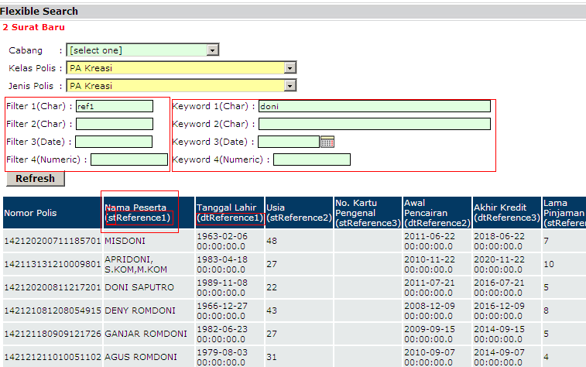
Fungsi Filter :
- Filter 1(Char) dan Filter 2(Char) yaitu untuk melakukan filtrasi terhadap data bertipe karakter
- Filter 3(Date) yaitu untuk melakukan filtrasi terhadap data bertipe tanggal
- Filter 4(Numeric) yaitu untuk melakukan filtrasi terhadap data bertipe angka/numeric
Format tipe data :
- stReference yaitu data bertipe karakter -> menggunakan awalan ST
- dtReference yaitu data bertipe tanggal -> menggunakan awalan DT
- dbReference yaitu data bertipe numeric -> menggunakan awalan DB
Berikut contoh input Filter :
- Filter Char : - stReference1 maka input ref1
- stReference5 maka input ref5
- dst.
- Filter Date : - dtReference1 maka input refd1
- dtReference5 maka input refd5
- dst.
- Filter Numeric : - dbReference1 maka input refn1
- dbReference5 maka input refn5
- dst.
Field Filter 1, 2, 3, dan 4 berfungsi untuk mendefinisikan kolom/data apa yang ingin di batasi pencarian nya. Filter 1(char) untuk filtrasi data type character, bisa kita lihat pada Jenis Polis PA Kreasi untuk kolom Nama Peserta menggunakan field stReference1, jika kita ingin melakukan pembatasan pada field tersebut maka input filter 1(char) dengan ref1, jika ingin di filter berdasarkan usia (stReference2) maka input filter 1(char) dengan ref2.
Untuk mengetahui field yang dipakai untuk masing-masing jenis pertanggungan bisa dengan mengubah jenis polis. Pencarian bisa dilakukan dengan mengkombinasikan filter-filter yang sudah disediakan.

